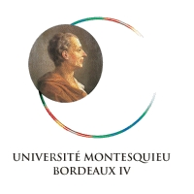
Colloque international « Comment peut-on (encore) être ellulien au XXIème siècle ? »

Organisé par le Centre Montesquieu de Recherches Politiques (CMRP-GRECCAP) de l’Université Montesquieu – Bordeaux IV

7, 8 et 9 juin 2012

Fiche d’inscription

NOM :

Prénom :

Organisme / Fonction :

Téléphone :

Courriel :

Participera au colloque

Jeudi 7 juin matin

Jeudi 7 juin après-midi

Vendredi 8 juin matin

Vendredi 8 juin après-midi

Samedi 9 juin matin

Coupon à compléter et retourner avant le 23 Mai 2012

par courriel à carole.bergerot@u-bordeaux4.fr

ou par voie postale à Carole Bergerot – CMRP – Bâtiment Recherche Droit 1er étage – Université Montesquieu Bordeaux IV – Avenue Léon Duguit – 33608 PESSAC Cedex

